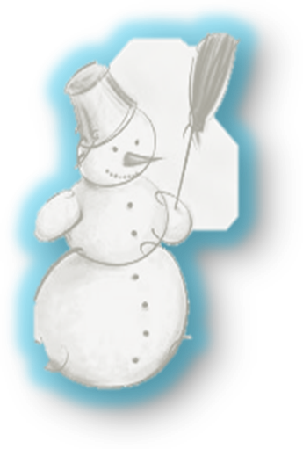
Powiatowa Stacja
Sanitarno-Epidemiologiczna
w Płocku
Sekcja Higieny Dzieci i Młodzieży oraz Promocji Zdrowia

BEZPIECZNE FERIE ZIMOWE 2024
Aby zimowy wypoczynek dostarczył Ci radosnych i niezapomnianych wrażeń, pamiętaj!
- Śpij co najmniej 7-8 godzin na dobę i zdrowo się odżywiaj.
- Dbaj o czystość, porządek i wietrzenie pokoju.
- Nie siedź przed telewizorem i komputerem - bądź aktywny fizycznie, spaceruj, uprawiaj sporty zimowe.
- Ubieraj się odpowiednio do temperatury panującej na dworze. Nie zapominaj o czapce, rękawiczkach i szaliku.
- Pamiętaj o właściwym zabezpieczeniu skóry przed mrozem. Smaruj ją specjalnymi tłustymi kremami a usta pomadkami zabezpieczającymi.
- Unikaj przebywania z osobami chorymi.
- Lecz nawet lekkie objawy przeziębienia.
- Nie chodź w przemoczonym ubraniu ,
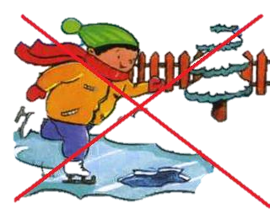 …. a także

- Korzystaj z form zorganizowanego wypoczynku.
- Zawsze informuj rodziców gdzie i z kim będziesz.
- Baw się w miejscach bezpiecznych. Omijaj zamarznięte jeziora, rzeki, stawy.
- Nie baw się również w pobliżu ulic i torów kolejowych.
- Pamiętaj do jazdy na łyżwach służą lodowiska.
- Na sankach i nartach nie zjeżdżaj w pobliżu jezdni i torów kolejowych.
- Pamiętaj doczepianie sanek do samochodu jest bardzo niebezpieczne.
- Nie rzucaj śnieżkami w przechodniów oraz w szyby przejeżdżających samochodów.
- Bądź widoczny na drodze. Noś elementy odblaskowe.

